В ноябре 2009 года среди учащихся школ Палехского муниципального района прошёл конкурс плакатов «Я выбираю жизнь!». Основные цели конкурса:
· пропаганда социально-позитивного образа жизни среди детей;
· профилактика асоциального поведения в детской среде.
В конкурсе приняли участие все школы района. Лучшие работы награждены грамотами отдела образования администрации Палехского муниципального района, остальные участники конкурса отмечены благодарностями.

27 ноября 2009 года Палехское местное отделение ВПП "Единая Россия" провело конкурс сочинений "Любовь моя - Россия" в рамках празднования Дня народного Единства и реализации партийного проекта "Детские программы".

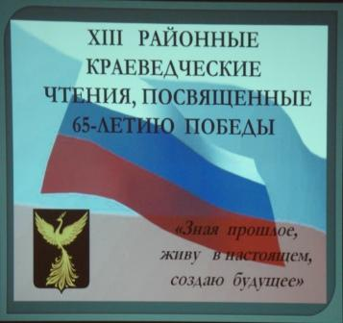
27 ноября 2009 года на базе Сакулинской МООШ прошли XIII районные краеведческие чтения учащихся , посвящённые 65-летию Победы в Великой Отечественной войне. Подробнее...

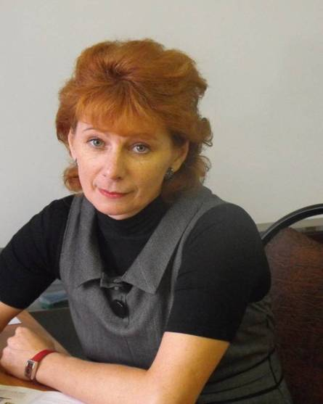
24 ноября 2009 года Отдел образования администрации Палехского муниципального района поздравляет Булгину Елену Валерьевну, учителя русского языка и литературы Пеньковской основной общеобразовательной школы, занявшей III место в финале IV Всероссийского конкурса профессионального мастерства "Мой лучший урок"

24 ноября 2009 года прошло совещание руководителей ОУ Палехского муниципального района по теме "Обеспечение безопасности образовательного процесса"

23 ноября 2009 года - Концепция государственной антинаркотической политики РФ. Подробнее...

18 ноября 2009 года на базе ЦВР прошёл районный совет старшеклассников

С 12 ноября 2009 года начались районные предметные олимпиады. Подробнее...

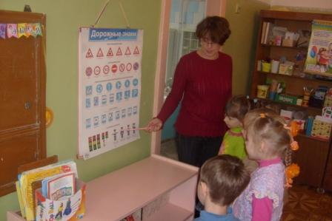
12 ноября 2009 года в муниципальном дошкольном образовательном учреждении детском саду «Светлячок» с детьми старшей группы была проведена викторина по правилам дорожного движения. Открытое мероприятие провела воспитатель Корина Ирина Борисовна.

18 ноября 2009 года Палехское местное отделение ВПП "Единая Россия" провело викторину "Дни воинской доблести" в рамках реализации партийного проекта "Детские программы".

11 ноября 2009 года состоялся районный семинар для руководителей и старших воспитателей дошкольных образовательных учреждений и дошкольных групп при школах по теме «Компетентностный подход как условие модернизации дошкольного образования».Педагоги и руководители ДОУ были ознакомлены с проектом регионального подхода к разработке ведущих ориентиров образования детей раннего и дошкольного возраста».

3 ноября 2009 года на базе РМК прошёл творческий отчет педагогов, аттестующихся на
1 квалификационную категорию.

С 1 ноября 2009 года начался в ОУ района муниципальный этап фотоконкурса «Наши малыши».

